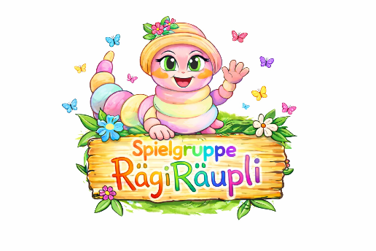
Vertragsbedingungen der Spielgruppe RägiRäupli

Der Besuch der Spielgruppe ist freiwillig. Mit der Anmeldung verpflichten sich die Eltern, die Vertragsbedingungen einzuhalten.
Ferienabsenzen/Absenzen:
Bei Abwesenheiten des Kindes infolge Krankheit oder Ferien (außerhalb der offiziellen Schulferien der Gemeinde Regensdorf) werden keine Vergünstigungen oder Rückvergütungen getätigt. Die Spielgruppe RägiRäupli ist während der Schulferien (Gemeinde Regensdorf) geschlossen und ist in dieser Zeit kostenlos.
Versicherung:
Es besteht keine Unfallversicherung durch die Spielgruppe RägiRäupli.
Bitte sorgen Sie dafür, dass Ihr Kind privat haftpflichtversichert ist, um Schäden oder Unfälle abzudecken.
Bring- und Abholzeiten:
Bringen Sie ihr Kind höchstens 10 min. vor Beginn der Spielgruppe.
Die Aufsichtspflicht der Spielgruppenleiterinnen endet, sobald die offizielle Spielzeit beendet ist. Falls Sie Verspätung haben sollten, bitten wir sie, uns frühzeitig telefonisch zu benachrichtigen, damit wir entsprechend handeln können.
Sollten Sie nicht anrufen und zu spät kommen, liegt die Verletzung der Sorgfaltspflicht bei Ihnen. Bei mehrmaligen und längeren Verspätungen wird ein Unkostenbeitrag von Fr. 30.- erhoben.
Die Kinder freuen sich, wenn Mama oder Papa sie pünktlich in Empfang nehmen können!
Austritt aus der Spielgruppe:
Mit einer Anmeldung bei der Spielgruppe RägiRäupli gehen Sie einen Jahresvertrag ein. Eine Kündigung ist 3 Monate im Voraus auf Ende jedes Monats möglich. Diese hat in schriftlicher Form an Alessia Polvere, Pächterriedstrasse 57,8105 Watt zu erfolgen.
Die Anmeldung gilt automatisch für das nächste Schuljahr, jedoch nur bis zum Eintritt Ihres Kindes in den Kindergarten.
Bei besonderen Umständen ist von unserer Seite jederzeit die Kündigung möglich.
Zahlungsbedingungen:
Die Beiträge für die Spielgruppe sind stets rechtzeitig zu bezahlen. Bei nicht bezahlen der Rechnung und 1. & 2. Mahnung wird eine Betreibung eingeleitet. Wenn Sie danach Ihr Kind weiterhin zur Spielgruppe bringen wollen, wird der Beitrag in Bar (bei Ablieferung des Kindes), bei jedem Mal einzeln fällig. Es steht der Spielgruppe RägiRäupli frei Ihr Kind nicht mehr in Empfang zu nehmen, wenn der Beitrag nicht bezahlt wird.
Alle Angaben werden vertraulich behandelt und sind zur Sicherheit Ihres Kindes gedacht.
Fotos:
In der Spielgruppe werden von der Spielgruppenleiterin Fotos gemacht. Diese werden nur z.B. für Basteln oder Geburtstage verwendet. Einmal im Jahr kommt der Schulfotograf in die Spielgruppe.
Entbindung der Schweigepflicht:
Zum Wohl der Kinder fördert die Spielgruppe RägiRäupli den fachlichen Austausch mit den Kindergartenlehrpersonen der Primarschule Regensdorf. Mit der Anmeldung ihres Kindes in der Spielgruppe entbinden die Eltern die Spielgruppenleitung von der Schweigepflicht gegenüber den zukünftigen Kindergartenlehrpersonen, welche das Kind später im Kindergarten begleiten werden.
Sollte ein Gespräch im Rahmen der Logopädie oder Heilpädagogik notwendig sein, nimmt die Spielgruppenleitung zuerst Kontakt mit den Eltern auf und holt deren Einverständnis ein.
Alter der Kinder:
Die Spielgruppe ist generell für Kinder ab 2.5 Jahren geöffnet. In besonderen Fällen können Ausnahmen gemacht werden.
Für neue Interessenten biete ich die Möglichkeit eines persönlichen Gesprächs und eines Schnuppertages an, um die Spielgruppe kennenzulernen.
Ich freue mich darauf, Sie und Ihr Kind in der Spielgruppe RägiRäupli begrüssen zu dürfen und gemeinsam eine schöne Zeit zu verbringen.
Bei Fragen stehe ich Ihnen gerne zur Verfügung und helfe Ihnen, den Einstieg so einfach wie möglich zu gestalten.

Alessia Polvere Spielgruppe RägiRäupli

